الجمهورية الجزائرية الديمقراطية الشعبية
متوسطة : السنة الدراسية: 2023/2024
المستوى : الرابعة متوسط المدة : ساعة و نصف
الامتحان التجريبي في مادة العلوم الفيزيائية و التكنولوجيا
التمرين الأول : (06ن)
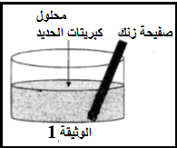
للحصول على معدن الحديد قسم الأستاذ متعلميه لفوجين واتخذ احتياطاته الأمنية للقيام بالتجربتين الآتيتين:
الفوج الاول: وضعوا صفيحة زنك في اناء به محلول كبريتات الحديد الأخضر_{aq}( ,(Fe²⁺ +SO₄⁻² بعد مدة زمنية ترسبت طبقة معدنية وتشكل محلول شاردي يحتوي على شوارد الزنك Zn²⁺(الوثيقة 1).
1-سم الأفراد الكيميائية المسؤولة عن اللون الأخضر والطبقة المعدنية المترسبة.
2-أكمل كتابة المعادلة الكيميائية للتفاعل الحادث:
(Fe²⁺ + ….) + ……. …… + ( …. + SO₄⁻² )
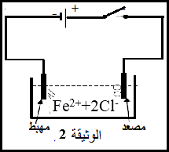
الفوج الثاني: وضعوا في وعاء تحليل كهربائي مسرياه من الغرافيت
محلول كلور الحديد FeCl₂كما في الوثيقة 2 .بعد غلق القاطعة :
- صف ( ملاحظة + تفسير) ما يحدث بجوار كل مسرى دعم اجابتك بمعادلات.
- أكتب المعادلة الاجمالية المنمذجة للتحليل الكهربائي .
- استنتج الفوج الذي تحصل على معدن الحديد.

التمرين الثاني (6ن)
لإنتاج التيار الكهربائي باستعمال طاقة الرياح اليك الوثيقتين التاليتين :
- تمثل الوثيقة –3 أحد المزارع الهوائية. بينما الوثيقة –4—تمثل أبسط مكونات العمود الهوائي
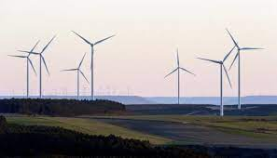 | 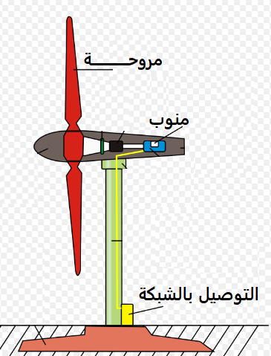
الوثيقة –3 | الوثيقة –4
- اعتمادا على الوثيقة 4 :
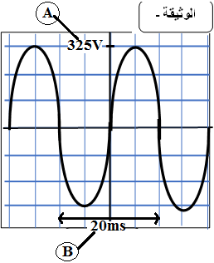
- حدد العنصر المسؤول عن انتاج التيار الكهربائي في العمود الهوائي
- اذكر اهم مكوناته مع شرح مبدأ عمله (تحويل الطاقة ......الى ......)
- بعد معاينة التوتر الكهربائي الناتج براسم الاهتزاز المهبطي تحصلنا
على البيان الموضح في الوثيقة –5
- حدد نوع التوتر الكهربائي المبين في الوثيقة –5علل.
- ماذا تمثل القيمتين A وB الموضحتين في البيان
- استنتج قيمة التواتر f ، ماذا يمثل؟
الوضعية الادماجية : (8ن)
خلال الصائفة الماضية عانت عدة مناطق بالجزائر من انتشار الحرائق في العديد من الأماكن مما تسبب في العديد من الخسائر المادية والبشرية.
لذلك استعانت الجزائر بطائرات لإطفاء الحرائق تقوم برفع صندوق S كتلته 00Kg 2= m من عرض البحر مملوء بالماء باستعمال طائرة هليكوبتر كما توضحه الوثيقة التالية من اجل اخماد الحرائق

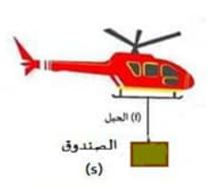

- احسب ثقل الصندوق علما ان الجاذبية الارضية بهذا المكان
الحبل f
g=10N/Kg

بعدما أصبح الصندوق على ارتفاع معين من سطح الماء توقفت الهليكوبتر عن سحبه للحظة
- اذكر القوى المؤثرة على الصندوق في هذه اللحظة مع الترميز
- أعط مميزات هذه القوى ثم مثلها باستعمال سلم الرسم 1cm 1000N

القوى | نقطة التأثير | الحامل | الجهة | الشدة

فجأة انقطع الحبل وسقط الصندوق فارغا كتلته m=100Kg حيث بقي طافيا ومستقرا فوق الماء كما هو موضح في الشكل

- لماذا اتخذ الصندوق هذه الوضعية (الطفو)؟

- اذكر شرطا توازن الصندوق و مثل القوى المطبقة عليه في هذه الحالة؟
- باستغلال السندات ومكتسباتك علل سبب طفو السفن رغم صنعها بأطنان
من الحديد
بالتوفيق

